Утвержден Клинцовским городским
Советом народных депутатов
(Решение от 02.03.2022 № 7-313 «Об итогах работы контрольно-счетной палаты города Клинцы за 2021 год»)

Контрольно-счетной палаты
города Клинцы за 2021 год

г.Клинцы
2022 год

Содержание

1. Вводные положения  2. Основные итоги работы Контрольно-счетной палаты в 2021 году | 3  3
3. Экспертно – аналитическая деятельность | 7
3.1. Предварительный контроль | 7
3.2. Оперативный контроль | 9
3.3. Последующий контроль | 11
4. Краткая характеристика контрольных мероприятий | 13
5. Аудит в сфере закупок | 19
6. Взаимодействие контрольно-счетной палаты | 23
7. Информирование о деятельности контрольно-счетной палаты  8. Обеспечение деятельности контрольно-счетной палаты  9.Методологическое обеспечение деятельности контрольно-счетной палаты | 24  25  26
10. Заключительные положения | 27

- Вводные положения

Настоящий отчет о работе Контрольно-счетной палаты города Клинцы (далее КСП города Клинцы) в 2021 году (далее – Отчет) представляется Клинцовскому городскому Совету народных депутатов в соответствии со статьей 14 «Полномочия председателя, заместителя председателя контрольно-счетной палаты по организации деятельности контрольно-счетной палаты», Положения о контрольно-счетной палате города Клинцы, утвержденного Решением городского Совета народных депутатов от 29.09.2021г. № 7-258
Структура и содержание отчета определены Стандартом организации деятельности контрольно-счетной палаты № 3 «Порядок подготовки отчета о работе Контрольно-счетной палаты города Клинцы», утвержденным распоряжением № 01/32а от 30 июня 2020 года.
В отчете отражена деятельность контрольно-счетной палаты города Клинцы (далее – контрольно-счетная палата) по реализации задач, определенных законодательством Российской Федерации, Брянской области и нормативными правовыми актами Клинцовского городского Совета народных депутатов.

- Основные итоги работы контрольно-счетной палаты в 2021 году.

В соответствии с Бюджетным кодексом Российской Федерации, Федеральным законом от 07.02.2011 года № 6-ФЗ «Об общих принципах организации и деятельности контрольно-счетных органов субъектов Российской Федерации и муниципальных образований», Уставом городского округа город Клинцы Брянской области, Положением о контрольном –счетной палате города Клинцы осуществлялся внешний муниципальный финансовый контроль за формированием бюджета городского округа, соблюдением установленного порядка управления и распоряжения муниципальным имуществом городского округа город Клинцы Брянской области.
Для выполнения установленных полномочий КСП города Клинцы осуществлялась контрольная, экспертно-аналитическая, информационная и иная, предусмотренная законодательством, деятельность.
В целях обеспечения решения задач по своевременному выявлению, предупреждению и пресечению нарушений бюджетного, земельного и имущественного законодательства, формировался план работы КСП города Клинцы, по результатам ранее проведенных контрольных мероприятий, подводились итоги мониторинга работы главных распорядителей бюджетных средств.
Кроме того, в 2021 году инициатором проведенных мероприятий являлась Контрольно-счетная палата Брянской области.
В 2021 году важнейшим направлением работы КСП города Клинцы по-прежнему был аудит бюджета. Эта тема останется приоритетной и в 2022 году. Также в фокусе внимания была важная тема - администрирование неналоговых поступлений муниципального образования в целях повышения доходной части бюджета.
Общие итоги деятельности КСП города Клинцы за 2021 год характеризуются следующими показателями.

В соответствии с планом работы за истекший период контрольно-счетной палатой проведено 5 экспертно-аналитических мероприятий и 6 контрольных мероприятий, которыми было охвачено 18 объектов. Объем проверенных средств составил 199 697,9 тыс. рублей, в том числе: средства федерального бюджета 12 083,9 тыс. рублей, областного бюджета 2 495,3 тыс. рублей, средства городского бюджета 185 118,7 тыс. рублей.
Кроме того, контрольно-счетной палатой в 2021 году проводились экспертизы проектов решений о внесении изменений в бюджет городского округа город Клинцы Брянской области на 2021 год и на плановый период 2022 и 2023 годов, внесенных на рассмотрение в Совет народных депутатов, по итогам которых подготовлено 9 заключений, которые были реализованы при рассмотрении профильными комитетами Клинцовского городского Совета народных депутатов.
При проведении контрольных и экспертно-аналитических мероприятий особое внимание уделялось вопросам законности и эффективности (экономности и результативности) использования бюджетных средств и имущества государственной и муниципальной собственности, а также вопросам соблюдения объектами аудита (контроля) требований Федерального закона от 5 апреля 2013 года № 44-ФЗ «О контрактной системе в сфере закупок товаров, работ, услуг для обеспечения государственных и муниципальных нужд».
По итогам проведенных 6 контрольных и 5 экспертно-аналитических мероприятий установлено 346 нарушений, предусмотренных Классификатором нарушений.

Информация в разрезе видов нарушений по структуре Классификатора нарушений, выявляемых в ходе внешнего муниципального контроля, представлена в следующей таблице:
По  Классификатору нарушен | Виды нарушений | Общий объем нарушений |  |  | в том числе средства:
 |  | Кол-во,  ед. | из них: | Сумма, тыс. руб. | 2021 года | 2020 года | до 2019 года вкл.
им. стоим. оценку.
ед.
Всего |  | 346 | 51 | 56,9 | 6,3 | 50,6
1. | Нарушения при формировании и исполнении бюджетов | 93 | 4 | 35,5 | 6,3 | 29,2
1.1. | Нарушения в ходе формирования бюджетов | 2 | 0 | 0,0 | 0,0 | 0,0 | 0,0
1.1.1. | Нарушение порядка и сроков составления и (или) представления проектов бюджетов бюджетной системы РФ | 1 | 0 | 0,0 | 0,0 | 0,0 | 0,0
1.1.18 | Нарушение порядка принятия решений о разработке государственных (муниципальных) программ, их формирования и оценки их планируемой эффективности государственных (муниципальных) программ | 1 | 0 | 0,0 | 0,0 | 0,0 | 0,0
1.2 | Нарушения в ходе исполнения бюджетов | 91 | 4 | 35,5 | 6,3 | 29,2 | 0,0
1.2.2. | Нарушение порядка реализации государственных (муниципальных) программ | 3 | 0 | 0,0 | 0,0 | 0,0 | 0,0
1.2.91 | Непредставление или представление с нарушением сроков бюджетной отчетности, либо представление заведомо недостоверной бюджетной отчетности, нарушение порядка составления и предоставления отчета об исполнении бюджетов бюджетной системы РФ | 2 | 0 | 0,0 | 0,0 | 0,0 | 0,0
1.2.93. | Непредставление или представление с нарушением сроков отчетности, либо представление заведомо недостоверной отчетности бюджетных и автономных учреждений | 1 | 0,0 | 0,0 | 0,0 | 0,0 | 0,0
1.2.95. | Нарушение порядка и условий оплаты труда сотрудников государственных (муниципальных) органов, государственных (муниципальных) служащих, работников государственных (муниципальных) бюджетных, автономных и казенных учреждений | 4 | 4 | 35,5 | 6,3 | 29,2 | 0,0
1.2.101 | Нарушения при выполнении или невыполнение государственных (муниципальных) задач и функций государственными органами и органами местного самоуправления, органами государственных внебюджетных фондов (за исключением нарушений, указанных в иных п.х классификатора) | 81 | 0 | 0,0 | 0,0 | 0,0 | 0,0
2. | Нарушения ведения бухгалтерского учета, составления и представления бухгалтерской (финансовой) отчетности | 202 | 0 | 0,0 | 0,0 | 0,0 | 0,0
2.2. | Нарушение требований, предъявляемых к оформлению фактов хозяйственной жизни экономического субъекта первичными учетными документами | 3 | 0 | 0,0 | 0,0 | 0,0 | 0,0
2.3. | Нарушение требований, предъявляемых к регистру бухгалтерского учета | 198 | 0 | 0,0 | 0,0 | 0,0 | 0,0
2.9 | Нарушение общих требований к бухгалтерской (финансовой) отчетности экономического субъекта, в том числе к ее составу | 1 | 0 | 0,0 | 0,0 | 0,0 | 0,0
4 | Нарушения при осуществлении государственных (муниципальных) закупок и закупок отдельными видами юридических лиц | 51 | 47 | 21,4 | 0,0 | 21,4 | 0,0
4.44 | Нарушения условий реализации контрактов (договоров), в том числе сроков реализации, включая своевременность расчетов по контракту (договору) | 3 | 0 | 0,0 | 0,0 | 0,0 | 0,0
4.47 | Неприменение мер ответственности по контракту (договору) (отсутствуют взыскания неустойки (пени, штрафы) с недобросовестного поставщика (подрядчика, исполнителя) | 47 | 47 | 21,4 | 0,0 | 21,4 | 0,0
4.53 | Непредставление, несвоевременное представление информации (сведений) и (или) документов, подлежащих включению в реестр контрактов, заключенных заказчиками, реестр контрактов, содержащего сведения, составляющие государственную тайну, или направление недостоверной информации (сведений) и (или) документов, содержащих недостоверную информацию | 1 | 0 | 0,0 | 0,0 | 0,0 | 0,0
По итогам контрольных и экспертно-аналитических мероприятий контрольно-счетной палатой подготовлено 8 актов, 10 заключений, 10 отчетов и 1 сводное заключение.
Для принятия мер по итогам контрольных и экспертно-аналитических мероприятий контрольно-счетной палатой было направлено в адрес руководителей 6 представлений и 22 информационных письма.

- Экспертно-аналитическая деятельность.
Экспертно-аналитическая деятельность КСП города Клинцы в 2021 году была представлена комплексом мероприятий в отношении бюджетных средств направленных на выполнение задач в сфере внешнего муниципального финансового контроля, определенных законодательством.
Экспертно-аналитическая деятельность является приоритетной для КСП города Клинцы.
В отчетном периоде деятельность КСП города Клинцы по осуществлению внешнего муниципального финансового контроля охватывала все этапы бюджетного процесса в городском округе город Клинцы Брянской области.

  - Предварительный контроль

Предварительный финансовый контроль, осуществляемый в соответствии со статьей 265 Бюджетного кодекса Российской Федерации, проводится до совершения финансовых операций и имеет важное значение для предупреждения финансовых нарушений. Он предусматривает оценку финансовой обоснованности планируемых расходов для предотвращения неэкономного и неэффективного расходования средств.
На предварительном этапе бюджетного процесса в области внешнего финансового контроля контрольно-счетные органы наделены исключительными бюджетными полномочиями, без реализации которых невозможна легитимность обсуждения и принятия проектов бюджетов.
При осуществлении предварительного контроля в целях исполнения полномочий, КСП города Клинцы в отчетном периоде проведено экспертно-аналитическое мероприятие:
- «Экспертиза и подготовка заключения на проект решения Клинцовского городского Совета народных депутатов «О бюджете городского округа город Клинцы Брянской области на 2022 год и на плановый период 2023 и 2024 годов».
«Экспертиза и подготовка заключения на проект решения Клинцовского городского Совета народных депутатов «О бюджете городского округа город Клинцы Брянской области на 2022 год и на плановый период 2023 и 2024 годов».
В ходе проведенных экспертизы рассмотрены вопросы соответствия проекта решения о бюджете и представленных одновременно с ним документов и материалов требованиям бюджетного законодательства, проведен анализ обоснованности показателей проекта, проведена оценка качества прогнозирования доходов и планирования расходов бюджета, эффективности межбюджетных отношений.
В рамках указанных экспертно-аналитических мероприятий проведены экспертизы 8 проектов нормативных правовых актов о внесении изменений в действующие муниципальные программы, представленных на рассмотрение одновременно с проектом решения о бюджете.
Проект решения в целом подготовлен в соответствии с Бюджетным кодексом Российской Федерации.
По результатам экспертизы установлены отдельные несоответствия направленных материалов требования действующего законодательства.
Основными недостатками, указанными в заключении, являются:
-несоблюдение утверждения доли в отношении субсидий, предоставляемых в целях софинансирования расходных обязательств муниципальных образований за счет средств бюджета городского округа город Клинцы Брянской области;
- расхождение показателей, указанных в проектах приложений к решению о бюджете в разработке муниципальных программ, по показателям главных распорядителей бюджетных средств в порядке планирования бюджетных ассигнований устанавливаемой соответствующим финансовым органом.
Результаты экспертизы отражены в заключение контрольно-счетной палаты. Заключение с предложениями на проект решения бюджета городского округа город Клинцы Брянской области на 2022 и на плановый период 2023 и 2024 годов направлено в Клинцовский городской Совет народных депутатов и Главе Клинцовской городской администрации.
При рассмотрении и утверждении проекта бюджета городского округа выявленные в ходе проведения экспертизы проекта бюджета нарушения и замечания учтены.

  - Оперативный контроль

Статьей 157 Бюджетного кодекса Российской Федерации одним из бюджетных полномочий органов муниципального финансового контроля является анализ и мониторинг бюджетного процесса, проводимый в ходе оперативного контроля. Основной целью оперативного контроля является выявление негативных тенденций и нарушений в ходе исполнения бюджета, внесение предложений по их устранению.
Оперативный контроль за исполнением бюджета городского округа город Клинцы Брянской области в 2021 году осуществлялся КСП города Клинцы в рамках экспертно-аналитической деятельности по экспертизе проектов решений:

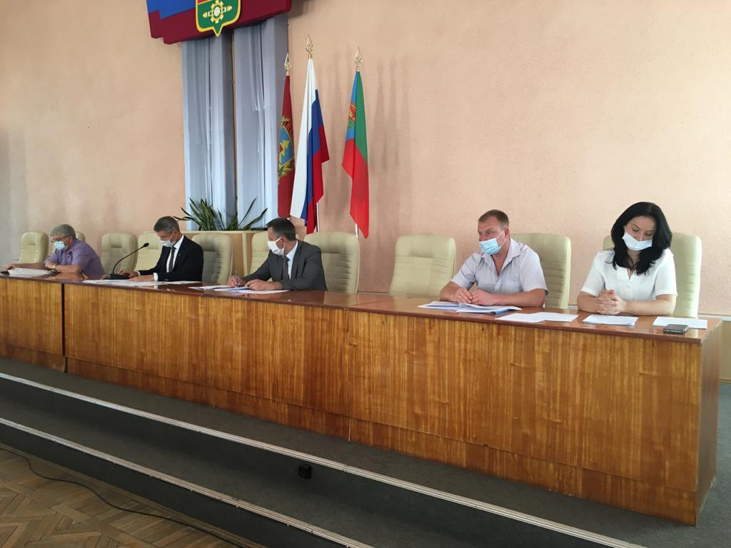 | «О внесении изменений в решение Совета «О бюджете городского округа город Клинцы Брянской области на 2021 год и на плановый период 2022 и 2023 годов», а также по экспертизе отчетов об исполнении бюджета городского округа город Клинцы Брянской области за 1 квартал, 1 полугодие и 9 месяцев 2021 года.

В ходе оперативного контроля осуществлялся анализ хода исполнения бюджета, полноты поступления и использования средств бюджета, соблюдения требований бюджетного законодательства при исполнении бюджета в текущем финансовом году. Особое внимание уделялось вопросам администрирования доходных источников бюджета, межбюджетным отношениям, реализации муниципальных программ.
Реализация полномочий по экспертизе проектов решений о внесении изменений в них, в том числе обоснованности показателей (параметров и характеристик) бюджета, осуществлялась в рамках подготовки соответствующих заключений.
Всего в отчетном периоде проведены 9 экспертиз проектов решений «О внесении изменений в решение Клинцовского городского Совета народных депутатов «О бюджете городского округа город Клинцы Брянской области на 2021 год и на плановый период 2022 и 2023 годов».
При проведении экспертиз осуществлялась проверка нормативных правовых актов на соответствие требованиям бюджетного законодательства.
В ходе проверки отчетов об исполнении бюджета за 1 квартал, первое полугодие и 9 месяцев 2021 года анализировалась динамика основных показателей исполнения бюджета городского округа: доходов, расходов, дефицита бюджета, муниципального долга результатов исполнения бюджета. Также были проанализированы расходы на реализацию муниципальных программ городского округа город Клинцы Брянской области, бюджетные инвестиции в объекты капитального строительства, а также факторы, повлиявшие на их исполнение.
По результатам оперативного анализа исполнения бюджета городского округа город Клинцы Брянской области контрольно-счетной палатой в 2021 году подготовлены 3 заключения на отчеты об исполнении бюджета городского округа город Клинцы Брянской области за 1 квартал, 1 полугодие и 9 месяцев 2021 года.
По результатам экспертно-аналитических мероприятий установлено следующие:
- в нарушение приказа Министерства финансов России от 06.06.2019 № 85н «О Порядке формирования и применения кодов бюджетной классификации Российской Федерации, их структуре и принципах назначения» нарушен уровень кода классификации доходов «Административные штрафы, установленные Кодексом Российской Федерации об административных правонарушениях» в части отражения итоговой суммы доходов в приложении о бюджете;
- в нарушение приказа Министерства финансов России от 06.06.2019 № 85н, наименования вида расходов в приложениях к решению о бюджете не соответсвует;
- в нарушение решения Клинцовского городского Совета народных депутатов от 12.08.2020г. № 7-129 «О внесении изменений в структуру Клинцовской городской администрации», не внесены изменения ответственного исполнителя муниципальных программ;
- в нарушение решения Клинцовского городского Совета народных депутатов от 23.06.2021 № 7-225 «О внесении изменений и дополнений в решение Клинцовского городского Совета народных депутатов от 16.12020 № 7-153 «О бюджете городского округа город Клинцы Брянской области на 2021 год и на плановый период 2022 и 2023 годов), итоговая сумма в муниципальной подпрограмме не соответствовала утвержденной сумме в приложениях к бюджету.
Особое внимание при подготовке заключений уделялось эффективности администрирования доходных источников бюджета городского округа, по своевременному исполнению ответственными исполнителями и соисполнителями мероприятий муниципальных программ.
  - Последующий контроль
КСП города Клинцы осуществляет последующий контроль в ходе проверки исполнения бюджета городского округа город Клинцы Брянской области за отчетный финансовый год в целях определения соответствия фактических показателей исполнения бюджетов показателям, утвержденным соответствующим решением о бюджете, полноты и своевременности исполнения показателей бюджета, внешней проверки годовых отчетов об исполнении бюджета, бюджетной отчетности главных администраторов средств бюджетов в целях установления законности исполнения бюджета, достоверности учета и отчетности, эффективности использования средств бюджетов.
В соответствии с требованиями бюджетного законодательства КСП города Клинцы в отчетном периоде в рамках экспертно-аналитического мероприятия «Экспертиза и подготовка заключения на отчет об исполнении бюджета городского округа город Клинцы Брянской области за 2020 год», подготовлены заключения по результатам внешней проверки годовой бюджетной отчетности по 6 главным администраторам бюджетных средств.
По результатам анализа исполнения бюджета за 2020 год отмечается поступление непредусмотренных первоначальным решением о бюджете доходов, а также фактическое превышение плановых назначений отдельных видов доходов. Отдельные плановые поступления были скорректированы при внесении изменений в решение о бюджете.
Результаты внешней проверки годового отчета об исполнении городского бюджета и внешней проверки годовой бюджетной отчетности главных администраторов бюджетных средств отражены в сводном заключении КСП города Клинцы.
При проведении внешней проверки отмечены случаи неэффективного использования бюджетных средств.
Проверкой установлено, что всеми главными администраторами средств бюджета отчетность за 2020 год сформирована в полном объеме, представлена в финансовое управление Клинцовской городской администрации без нарушений установленных сроков и надлежаще оформлена.
В отдельных формах бюджетной отчетности одного главного администратора бюджетных средств (комитет по управлению имуществом) выявлены факты неверного отражения отдельных показателей.
Доходная часть бюджета исполнена в сумме 1 474 679,2 тыс. рублей, что составляет 98,7 % от плана.
К числу основных доходных источников бюджета в 2020 году относятся налог на доходы физических лиц, налог на имущество физических лиц, поступление которых по сравнению с 2019 годом увеличились.

Экспертиза и подготовка заключения на отчет об исполнении бюджета городского округа город Клинцы Брянской области за 2020 год
Отдельного внимания заслуживают неналоговые доходные поступления. Сумма полученных неналоговых доходов в отчетном году составила 40 734,1 тыс. рублей. При этом, основную сумму поступлений составили доходы от использования имущества, находящегося в муниципальной собственности. Прогнозный план приватизации муниципального имущества городского округа «город Клинцы Брянской области» на 2020 год выполнен.
В отчетном периоде из бюджета Брянской области не в полном объеме поступили запланированные :
субвенции (98,7 % плановых назначений) в том числе:
- на организацию и осуществление деятельности по опеке и попечительству, выплату ежемесячных средств на компенсацию части платы, взимаемой с родителей за присмотр и уход за детьми, посещающими образовательные организации (дошкольного образования);
- на выплату единовременного пособия при всех формах устройства детей, лишенных родительского попечения, в семью;
субсидии (90,1) % плановых назначений в том числе :
-на организацию бесплатного горячего питания обучающихся, получающих начальное общее образование;
- на осуществление дорожной деятельности в отношении автомобильных дорог общего пользования.
Не поступление указанной субвенции и субсидии в полном объеме обусловлено в основном условиями соглашений, согласно которым поступление денежных средств осуществляется на основании заявок по фактическим расходам и предоставлением подтверждающих документов, связанных с исполнением расходных обязательств.
Бюджет городского округа город Клинцы Брянской области по расходам за 2020 год исполнен на 95,1 %.
Более 99 % общего объема расходов отчетного периода производилось в рамках реализации 8 муниципальных программ городского округа город Клинцы Брянской области. Исполнение по муниципальным программам сложилось на высоком уровне.
Вместе с тем, главная цель перехода к программному способу бюджетирования — это необходимость не просто кассового исполнения, а достижение соответствующих качественных результатов.
В отчетном периоде недоимка по доходам выросла на 587,9 тыс. рублей по сравнением с 2019 годом.
Установлено неэффективное (неэкономное, безрезультативное) использование бюджетных средств за 2020 год в сумме 1 153,0 тыс. рублей, выразившееся в уплате судебных решений в отношении бюджета городского округа город Клинцы Брянской области.
Нецелевых расходов бюджета не выявлено.
По итогам внешней проверки главным администраторам доходов городского бюджета в целях увеличения поступлений доходов в бюджет предложено принять меры по повышению качества администрирования доходных источников. Главным распорядителям средств городского бюджета направлено предложение принять меры по обеспечению эффективного и своевременного использования средств, предусмотренных в расходах бюджета, обеспечить контроль за эффективным управлением дебиторской и кредиторской задолженностью, при исполнении бюджета городского округа не допускать нецелевого и неэффективного использования бюджетных средств, принимать меры к обеспечению выполнения целевых показателей (индикаторов) муниципальных программ, обеспечить качество предоставляемой бюджетной отчетности.
По итогам экспертно-аналитических мероприятий составлено заключение .

- Краткая характеристика
контрольных мероприятий

В отчетном периоде проведено 6 контрольных мероприятий, в том числе одно совместное с Контрольно-счетной палатой Брянской области.
При проведении контрольных мероприятий особое внимание уделялось вопросам законности и эффективности (экономности и результативности) использования бюджетных средств, а также вопросам соблюдения объектами аудита (контроля) требований Федерального закона от 5 апреля 2013 года № 44-ФЗ «О контрактной системе в сфере закупок товаров, работ, услуг для обеспечения государственных, муниципальных нужд».

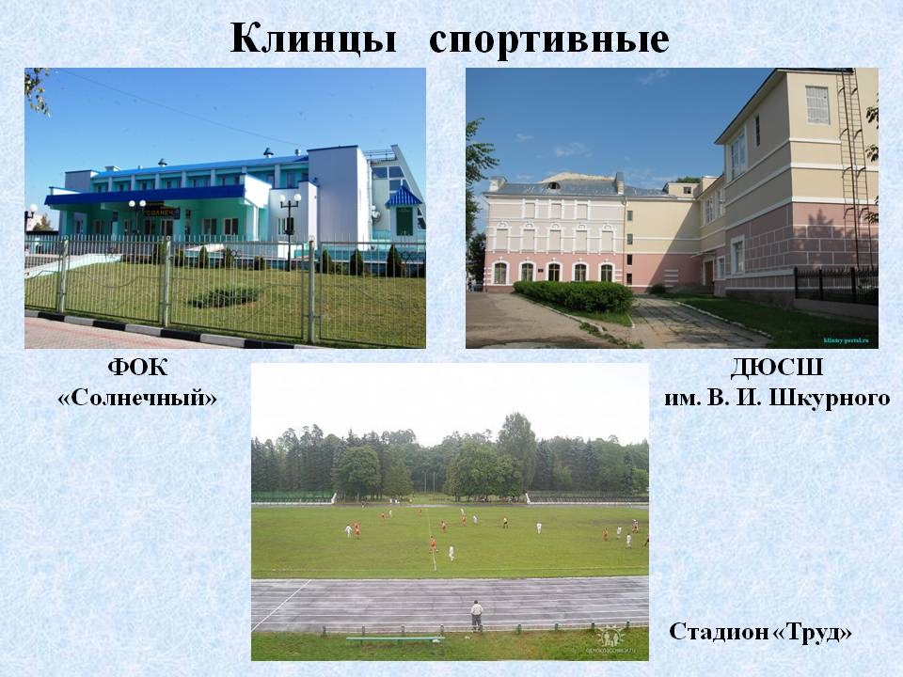 | 1.Проверка целевого и эффективного использования бюджетных средств, выделенных на приобретение спортивной формы, оборудования и инвентаря для муниципальных учреждений физкультурно-спортивной направленности в рамках государственной программы «Развитие физической культуры и спорта Брянской области», за 2019 год» (совместное с Контрольно-счетной палатой Брянской области)
По итогам контрольного мероприятия подписано 3 акта. Все акты подписаны без разногласий.
По результатам, проверки установлен ряд следующих нарушений и недостатков:
МБОУ ДЮСШ им. В.И. Шкурного, МБОУ ДО ДЮСШ им. В. Фридзона:
нарушены требования Федерального закона «О бухгалтерском учете» не заполнены регистры бухгалтерского учета(сведения об объекте , нормативный срок эксплуатации и дата списания).
МБОУ ДО ДЮСШ им. В.И. Шкурного:
- установлены отдельные нарушения о контрактной системе в сфере закупок товаров, работ, услуг для обеспечения муниципальных нужд (оплата поставщикам за поставленный товар произведена с нарушением установленного срока).
По результатам контрольного мероприятия в адрес объектов направлены представления, предложены меры по устранению нарушений и недостатков.
Во исполнении представления КСП города Клинцы МБОУ ДО ДЮСШ им. В.И. Шкурного, МБОУ ДО ДЮСШ им. В. Фридзона
приняли следующие меры:
Бухгалтерские регистры приведены в соответствие.

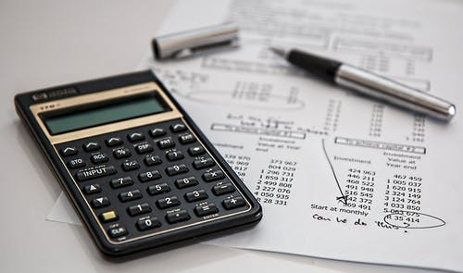 | 2. Проверка законности, полноты и своевременности поступлений в бюджет городского округа города Клинцы Брянской области доходов «прочие неналоговые доходы» от получения права на размещение нестационарных торговых объектов в 2020 году, включая оценку качества администрирования указанных доходов
По итогам контрольного мероприятия подписан акт. Акт подписан без разногласий.
По результатам проверки выявлены следующие нарушения и недостатки:
- нарушены требования п. 7 Методических рекомендаций по совершенствованию правового регулирования нестационарной и развозной торговли на уровне субъектов Российской Федерации, не конкретизированы меры ответственности за нарушение установленных Положением требований и запретов при эксплуатации нестационарных торговых объектов;
-нарушены требования п.3.6., 3.7., 3.8., 3.9., 3.10 Положения о предоставлении права на размещение нестационарных объектов на территории городского округа «город Клинцы Брянской области» утвержденного постановлением Клинцовской городской администрации от 12.07.2016 № 1683, не проводился мониторинг объектов нестационарных торговых объектов;
- нарушены требования п.9.16. Положения о проведении аукциона на право заключения договора на размещение нестационарных объектов на территории городского округа «город Клинцы Брянской области», (12.07.2016 №1683), в приложениях к договорам неверно была указана дата ежеквартальных платежей;
- нарушены требования п.11 раздела III Приказа Минфина России от 27.02.2018 № 32н «Об утверждении федерального стандарта бухгалтерского учета для организации государственного сектора «Доходы», п.2 ст.160.1. Б.К. РФ и ст.10 № 402-ФЗ, начисление оплаты по договорам не производилось и не отражено в соответствующих бухгалтерских регистрах, вследствие чего дебиторская или кредиторская задолженность по договорам на право размещения нестационарных торговых объектов отсутствует;
- нарушены требования п.п. е п.3.4. Положения о предоставлении права на размещение нестационарных объектов на территории городского округа «город Клинцы Брянской области», не вовремя производилась оплата очередных платежей по заключенным договорам;
- нарушены требования ст.34, 94, 96 Федерального закона от 05.04.2013 №44-ФЗ, п.2 ст.160.1. БК РФ, не применены меры по взысканию пени с недобросовестных подрядчиков;
- нарушены требования ст. 332 Гражданского кодекса РФ, требований ст.9 Закона РФ ОТ 07.02.1992 № 2300-1«О защите прав потребителей», не велся контроль нестационарных торговых объектов на наличие: вывески с указанием наименования организации, адреса и режима работы, а также информации о государственной регистрации и наименовании зарегистрировавшего его органа.
По результатам контрольного мероприятия в адрес объекта направлено представления, предложены меры по устранению нарушений и недостатков.
Во исполнении представления КСП города Клинцы Клинцовская городская администрация приняло следующие меры:
- включить пункт о конкретизации мер ответственности за нарушение правил размещения и осуществления торговой деятельности в Положение о предоставлении права на размещение нестационарных торговых объектов на территории городского округа не предоставляется возможным в связи с тем, что конкретизация мер ответственности должна быть подкреплена законом субъекта Российской Федерации, данный нормативный акт на уровни субъекта не разработан;
- в связи с распространением новой коронавирусной инфекции (COVID-19) правительством Российской Федерации был наложен, а далее продлен Мораторий на плановые проверки в отношении юридических лиц, индивидуальных предпринимателей, являющихся субъектами малого предпринимательства;
- даты ежеквартальных платежей в договорах приведены в соответствие;
- в случае просрочки исполнения обязательств по оплате очередных платежей по договорам с индивидуальными предпринимателями и юридическими лицами направляются уведомления о задолженности, выставляются пени по уплате задолженности;
- работа по взысканию задолженности платежей в бюджет пеней по договорам нестационарных торговых объектов проведена.
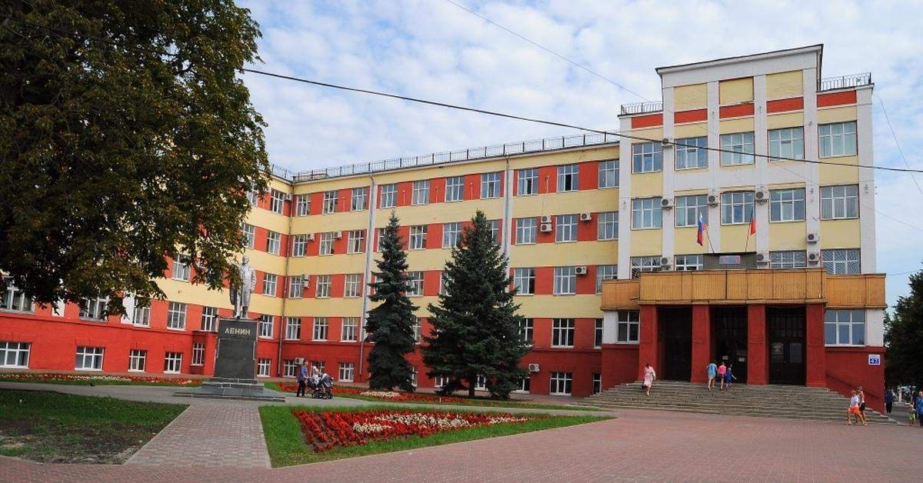 | 3. Проверка целевого и эффективного использования бюджетных средств выделенных в 2019 - 2020 годы и истекшем периоде 2021 года МБУ «Комплексный центр обслуживания системы образования» в рамках реализации муниципальной программы «Совершенствование системы образования г. Клинцы» (2015-2021 годы)
По итогам контрольного мероприятия подписан акт. Акт подписан без разногласий.
По результатам которой выявлены следующие нарушения и недостатки:
-нарушены требования о контрактной системе в сфере закупок товаров, работ, услуг для обеспечения муниципальных нужд, сведение о приемки товара в реестре контрактов размещены с нарушений установленного срока
-нарушены требования статей 9,10 Федерального закона от 06.12.2011 №402-ФЗ «О бухгалтерском учете» не заполнены регистры бухгалтерского учета (сведения об объекте , нормативный срок эксплуатации и дата списания);
По результатам контрольного мероприятия в адрес объектов направлено представления, предложены меры по устранению нарушений и недостатков.
Во исполнении представления КСП города Клинцы МБУ «Комплексный центр обслуживания системы образования» приняло следующие меры:
-бухгалтерские регистры приведены в соответствие.
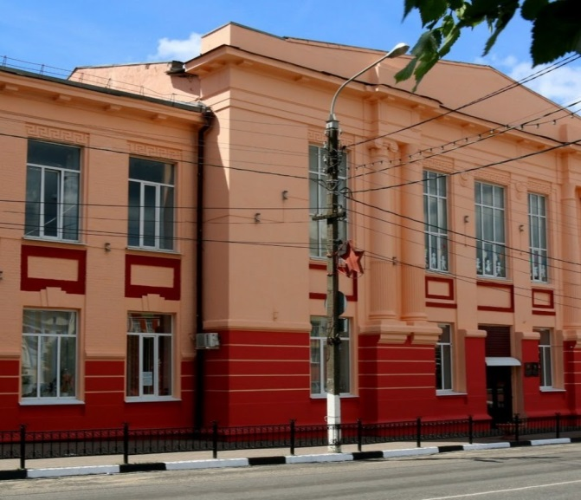 | - Проверка целевого и  эффективного использования  бюджетных средств  выделенных в 2020 году и  истекшем периоде 2021 года  МБОУ «СОШ 2» в рамках  реализации муниципальной  программы «Совершенствование  системы образования  г. Клинцы» (2015-2021 годы)

По итогам контрольного мероприятия подписан акт. Акт подписан без разногласий.
По результатам проверки выявлены следующие нарушения и недостатки:
- нарушены требования приказа Минфина РФ « Об общих требованиях к порядку составления и утверждения отчета о результатах деятельности государственного (муниципального) имущества», сумма остаточной стоимости имущества указанная в отчете о результатах деятельности муниципального бюджетного учреждения городского округа «город Клинцы Брянской области» и об использовании закрепленного за ним муниципального имущества за 2020 год не соответствует сумме остаточной стоимости указанной в балансе муниципального учреждения;
- нарушены требования Федерального закона «О бухгалтерском учете» не заполнены регистры бухгалтерского учета (сведения об объекте, нормативный срок эксплуатации и дата списания);
. - нарушены требования Приказа Минфина России «Об утверждении Единого плана счетов бухгалтерского учета для органов государственной власти (государственных органов), органов местного самоуправления, органов управления государственным внебюджетными фондами, государственных академий наук, государственных (муниципальных) учреждений и Инструкции по его применению», на инвентарных объектах не проставлены инвентарные номера .
Во исполнение представления КСП города Клинцы МБОУ «СОШ 2» приняло следующие меры:
-бухгалтерские регистры приведены в соответствие.
- инвентарные номера проставлены на все инвентарные объекты.

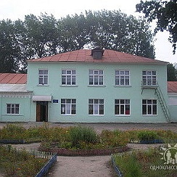 | - Проверка целевого и эффективного использования бюджетных средств выделенных в 2020 году и истекшем периоде 2021 года МБОУ -СОШ 4 в рамках реализации муниципальной программы «Совершенствование системы образования г. Клинцы» (2015-2021 годы)
По итогам контрольного мероприятия подписан акт. Акт подписан без разногласий.
По результатам проверки выявлены следующие нарушения и недостатки:
- нарушены требования Федерального закона «О бухгалтерском учете» не заполнены регистры бухгалтерского учета (сведения об объекте , нормативный срок эксплуатации и дата списания);

- нарушены требования Указания ЦБ РФ, в заявлениях на выдачу денежных средств в под отчет не указывается срок на который выдаются наличные деньги, поэтому не предоставляется возможным проверить своевременность предоставления авансовых отчетов;

- нарушены требования должностных инструкций заместителей директора школы и ст. 60.2. Трудового кодекса РФ, необоснованно выплачивалась доплата заместителям директора;
-нарушены требования Приказа Минфина России «Об утверждении Единого плана счетов бухгалтерского учета для органов государственной власти (государственных органов), органов местного самоуправления, органов управления государственным внебюджетными фондами, государственных академий наук, государственных (муниципальных) учреждений и инструкции по его применению», не на всех инвентарных объектах проставлены инвентарные номера.
Во исполнении представления КСП города Клинцы МБОУ «СОШ 4» приняло следующие меры:
-бухгалтерские регистры приведены в соответствие;
- инвентарные номера проставлены на все инвентарные объекты.

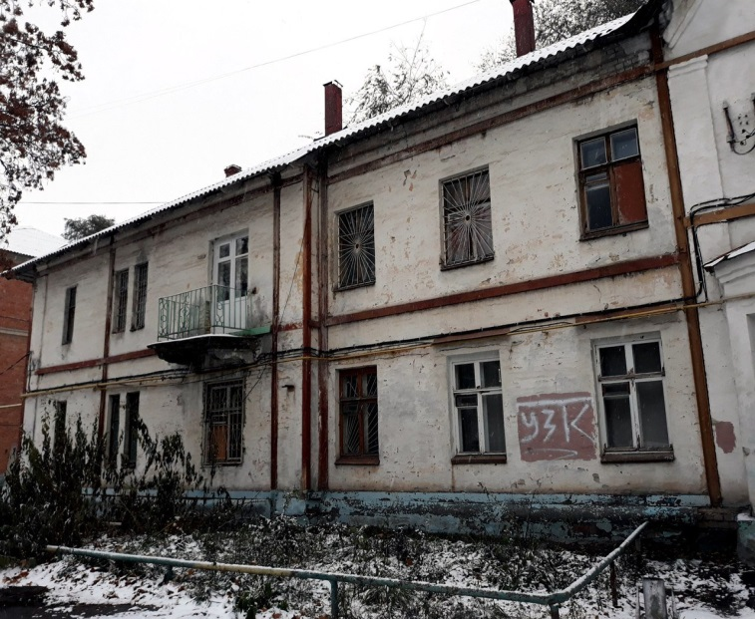 | 6. «Проверка целевого и эффективного использования бюджетных средств, выделенных на реализацию Муниципальной адресной программы «Переселение граждан из аварийного жилищного фонда на территории городского округа "город Клинцы Брянской области" (2019-2024 годы)» за 2019, 2020 годы и истекший период 2021 года.

По итогам контрольного мероприятия подписан акт. Акт подписан без разногласий.
По результатам проверки нарушения и недостатки не выявлены.

5. Аудит в сфере закупок.
Несомненно, что аудит в сфере закупок, который осуществляется в соответствии со статьей 98 Федерального закона от 05.04.2013 года № 44-ФЗ «О контрактной системе в сфере закупок товаров, работ, услуг для обеспечения государственных, муниципальных нужд» является одним из приоритетных направлений деятельности контрольных органов.
В 2021 году КСП города Клинцы данный аудит проводился в рамках практически каждого контрольного мероприятия.
Информация по результатам проведенного аудита в сфере закупок за 2021 год контрольно-счетной палатой города Клинцы представлена в следующей таблице:
№ п.п. | Наименование показателя |  | Значения показателей
 |  |  | Количественный  показатель | Стоимостной показатель (тыс. рублей)
1 | 2 |  | 3 | 4
Общая характеристика мероприятий
1. | Общее количество мероприятий (контрольных), в рамках которых проводился аудит в сфере закупок |  | 6 | -
2. | Общее количество органов (учреждений, организаций) в которых проводился аудит в сфере закупок |  | 7 | -
3. | Перечень объектов, в рамках которых проводился аудит в сфере закупок |  | МБОУ ДЮСШ им. В.И. Шкурного,  МБОУ ДО ДЮСШ им. В. Фридзона,  Клинцовская городская администрация,  МБУ «Комплексный центр обслуживания г. Клинцы»,  МБОУ-СОШ № 2 им. А.И. Герцена,  МБОУ –СОШ № 4 В. И. Ленина,  Комитет по правлению имуществом.
4. | Общее количество и сумма контрактов на закупку, проверенных в рамках аудита в сфере закупок |  | 523 | 41 765,2
Выявленные отклонения, нарушения и недостатки
5 | Общее количество нарушений законодательства о контрактной системе, отклонений и недостатков, выявленных в ходе аудита в сфере закупок,  в том числе в части проверки: | Процедурные нарушения
 |  | Стоимостные нарушения | 51 | 831,6
6 | Планирования закупок  (план закупок, план-график закупок, обоснование закупки) | Процедурные нарушения | 0 | -
 |  | Стоимостные нарушения
 |  | Стоимостные нарушения
 |  | Стоимостные нарушения
 |  | Стоимостные нарушения
7 | Закупок у единственного поставщика, подрядчика, исполнителя  (обоснование и законность выбора способа осуществления закупки, расчет и обоснование цены контракта, соблюдение требований о публикации извещений об осуществлении закупки у единственного поставщика) | Процедурные нарушения | 0
 |  | Стоимостные нарушения
8 | Исполнения контракта  (законность внесения изменений, порядок расторжения, экспертиза результатов, своевременность действий, соответствие результатов установленным требованиям, проведение претензионно-исковой работы) | Процедурные нарушения | 0
 |  | Стоимостные нарушения
 |  | Стоимостные нарушения
 |  | Стоимостные нарушения
9 | Общее количество и сумма закупок, в которых при аудите в сфере закупок выявлены нарушения законодательства о контрактной системе |  | 51 | 831,6
Представления и обращения
10 | Общее количество представлений (предписаний), информационных писем, направленных по результатам аудита в сфере закупок |  | 2 | 21,4
11 | Общее количество обращений, направленных в контрольные органы в сфере закупок (ФАС России, Федеральное казначейство) по результатам мероприятий по итогам аудита в сфере закупок
Установление причин
12 | Основные причины отклонений, нарушений и недостатков, выявленных в ходе аудита в сфере закупок |  | Отсутствие контроля за соблюдение Федерального закона № 44 ФЗ, условий договоров в части оплаты за поставленные товары, низкая исполнительная дисциплина  Отсутствие контроля за соблюдением Федерального закона № 44 ФЗ, условий договоров в части оплаты за предоставленные нестационарные торговые объекты, низкая исполнительная дисциплина.
Предложения
13 | Предложения по совершенствованию контрактной системы, меры по повышению результативности и эффективности расходов на закупки, в том числе нормативно-правового характера |  | Обеспечить соблюдение требований законодательства в сфере закупок, товаров, работ, услуг. Соблюдение исполнительской дисциплины ответственными лицами.

Нарушениями, выявленными в 2021 году КСП города Клинцы при проведении контрольных мероприятий, являются следующие:
- Нарушения условий заключенных договоров, в том числе своевременность расчетов по контракту (договору) (2 нарушения)

Установлено, что исполнение договоров на поставку спортивной формы и поставку инвентаря осуществлялось с нарушением своевременности расчетов по ним.
По договорам, заключенным между МБУДО ДЮСШ им. В.И. Шкурного и поставщиками товаров фактическая оплата стоимости товара (70%) была произведена позже установленного срока (более чем 15 рабочих дней) (нарушено Положение об особенностях участия субъектов малого и среднего предпринимательства в закупках товаров, работ, услуг отдельными видами юридических лиц, годовом объеме таких закупок и порядке расчета указанного объема, утвержденного постановлением Правительства РФ от 11 декабря 2014г. № 1352.

2. Нарушения условий заключенных договоров, в том числе своевременность расчетов по контракту (договору) (1 нарушение)

Установлено, что поставка спортивного оборудования и инвентаря оформлена раньше даты отпуска товара.
По договору на поставку спортивного оборудования и инвентаря МБУДО ДЮСШ им. В.И. Шкурного на сумму 31700,00 рублей, товарная накладная на соответствующее оборудование и инвентарь оформлена 14 августа 2019 года. Однако, Акт № Д0000067 о приеме – передаче объектов нефинансовых активов оформлен 1 августа 2019 года, т.е. на 13 дней раньше даты отпуска товара.

3.Неприменение мер ответственности по контракту (договору) (отсутствуют взыскания неустойки (пени, штрафы) с недобросовестного поставщика (подрядчика, исполнителя) ( 47 нарушений)

Установлено, что ненадлежащим образом осуществлялись полномочия по начислению платы по договорам на право размещения нестационарных торговых объектов в 2020 году и взысканию задолженности по платежам в бюджет, пеней и штрафов, не велась исковая работа по взысканию задолженности.
Клинцовской городской администрацией, в нарушение ст.34, 94, 96 Федерального закона от 05.04.2013 №44-ФЗ, п.2 ст.160.1. БК РФ, не применены меры по взысканию пени с недобросовестных подрядчиков. Сумма начисления пени составила 21,4 тыс. рублей.
4 Непредставление, несвоевременное представление информации (сведений) и (или) документов, подлежащих включению в реестр контрактов, заключенных заказчиками, реестр контрактов, содержащего сведения, составляющие государственную тайну, или направление недостоверной информации (сведений) и (или) документов, содержащих недостоверную информации (1 нарушение)
Установлено, что не своевременно размещен универсальный передаточный документ в единой информационной системе.
МБУ «Комплексный центр системы образования г. Клинцы» в нарушение части 3 статьи 103 Закона 44-ФЗ, сведения в реестре контрактов разместило с нарушением установленного срока (не позднее пяти рабочих дней, с даты приемки товара). Счет-фактура (универсальный передаточный документ) от 23.05.2019г. № 523000001 размещена 26.06.2019 г. на 19 рабочих дней позже установленного срока (29 мая 2019 г.)

6. Взаимодействие Контрольно-счетной палаты

с государственными и муниципальными органами

В отчетном году взаимодействие КСП города Клинцы с представительными органами осуществлялось по направлениям:
- участие на заседаниях сессий Клинцовского городского Совета народных депутатов;
- представление заключений КСП города Клинцы на внесение изменений в решения о бюджете городского округа город Клинцы Брянской области;
- выступление председателя КСП города Клинцы на публичных слушаниях при рассмотрении проекта бюджета, исполнения бюджета.
Возложенные законодательством полномочия по взаимодействию с правоохранительными органами КСП города Клинцы реализует посредством соглашений о порядке взаимодействия с Прокуратурой города Клинцы и МО МВД России «Клинцовский».

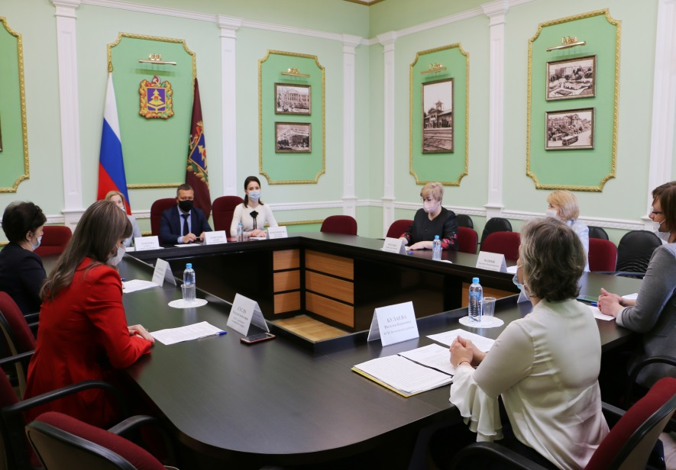 | С 2021 года председатель контрольно-счетной палаты Титенко М.А. является членом Комиссии по этике Совета контрольно-счетных органов Брянской области, которая играет значительную роль в обеспечении взаимодействия Контрольно-счетной палаты Брянской области
и контрольно-счетных органов муниципальных образований Брянской области, а также в оказании организационной, методической, правовой, информационной и иной помощи.
В отчетном году КСП города Клинцы продолжена работа, направленная на повышение эффективности муниципального финансового контроля, обеспечение взаимодействия с муниципальными контрольно-счетными органами Брянской области.

7. Информирование о деятельности контрольно-счетной палаты

Важным принципом работы контрольно-счетных органов является гласность и открытость для общества.
Реализация принципа гласности и открытости в деятельности КСП города Клинцы, как и в предыдущие годы, осуществлялась по различным направлениям.
В отчетном периоде КСП города Клинцы обеспечено размещение на официальном сайте Клинцовской городской администрации в информационно-телекоммуникационной сети Интернет в разделе Контрольно-счетной палаты. В форме открытых данных общедоступной информации о деятельности КСП города Клинцы и информации об итогах проведенных КСП города Клинцы контрольных и экспертно-аналитических мероприятий, а также принятых мерах по выполнению представлений, внесенных по результатам проведенных мероприятий.
Указанная информация размещена для пользователей информации и с учетом норм Федерального закона от 9 февраля 2009 года № 8-ФЗ «Об обеспечении доступа к информации о деятельности государственных органов и органов местного самоуправления». Регулярно актуализировалась и обновлялась информация в других разделах сайта, актуализировался План работы КСП города Клинцы, обновлялся новостной раздел.
В соответствии с информацией о сводных итогах мониторинга и анализа наполнения сайтов (страниц) контрольно-счетных органов муниципальных образований Брянской области, проведенного КСП Брянской области в 2021 году, текущему уровню открытости и доступности информации о деятельности КСП города Клинцы по всему объему размещенной информации присвоена итоговая оценка «отлично» (в пределах 100 %).
8. Обеспечение деятельности контрольно-счетной палаты

На содержание и обеспечение деятельности КСП города Клинцы утверждены бюджетные ассигнования в размере 2 118,8 тыс. рублей. Исполнение бюджетной сметы КСП города Клинцы в отчетном году составило 100% или 2116,4 тыс. рублей.
Предусмотренные на содержание и обеспечение деятельности КСП города Клинцы средства израсходованы, в основном, на оплату труда и оплату информационной системы «Госфинансы». В 2021 году приобретены материальные запасы на сумму 18,5 тыс. рублей. В течение отчетного периода кадровая работа в КСП города Клинцы проводилась в соответствии с федеральным и областным законодательством.
По состоянию на 1 января 2022 года штатная численность КСП города Клинцы составила 2 единицы, из них 2 единицы – муниципальные должности.
В отчетном периоде в КСП города Клинцы проводилась целенаправленная работа по осуществлению мероприятий в рамках реализации Федерального закона от 25 декабря 2008 года № 273-ФЗ «О противодействии коррупции», соответствующих Указов Президента Российской Федерации и иных нормативных правовых актов, направленных на принятие эффективных мер по профилактике коррупции, соблюдению гражданскими служащими контрольно-счетной палаты общих принципов служебного поведения, норм профессиональной этики, обязательств, ограничений и запретов, установленных на муниципальной службе .
Руководствуясь Методическими рекомендациями по вопросам предоставления сведений о доходах, расходах, об имуществе и обязательствах имущественного характера, в соответствии со статьей 7.2 Закона Брянской области от 16.11.2007 № 156-З «О муниципальной службе в Брянской области», муниципальными служащими контрольно-счетной палаты своевременно представлены сведения о своих доходах, расходах, об имуществе и обязательствах имущественного характера, а также о доходах, расходах, об имуществе и обязательствах имущественного характера своих супруги (супруга) и несовершеннолетних детей (далее – сведения).
Представленные муниципальными служащими сведения в установленный законодательством срок размещены на официальном сайте КСП города Клинцы.
За истекший период 2021 года случаев несоблюдения запретов, ограничений и требований, установленных в целях противодействия коррупции, лицами, замещающими должности муниципальной службы в КСП города Клинцы, не установлено.
Уведомлений о получении подарков, уведомлений о выполнении иной оплачиваемой работы, уведомлений о возникновении личной заинтересованности при исполнении должностных обязанностей, которая приводит или может привести к конфликту интересов, а также уведомлений о случаях обращения в целях склонения к совершению коррупционных правонарушений в адрес председателя КСП города Клинцы не поступало.

9.Методологическое обеспечение деятельности
контрольно-счетной палаты

Необходимо отметить, что при реализации своих полномочий КСП города Клинцы руководствуется 16 разработанными стандартами внешнего муниципального финансового контроля и 5 методическими рекомендациями. Это позволяет осуществлять контрольные и экспертно-аналитические мероприятия в едином правовом формате.
Кроме того, в 2021 году с учетом изменения действующего законодательства и правоприменительной практики, актуализирован СВМФК 59 «Проведение аудита в сфере закупок товаров, работ, услуг».
Одним из направлений методической работы в 2021 году было повышение квалификации работников КСП города Клинцы.
В отчетном периоде, учитывая сложившуюся санитарно-эпидемиологическую ситуацию, профессиональное развитие председателя и заместителя председателя КСП города Клинцы осуществлялось путем участия в обучающих семинарах, проводимых КСП Брянского области.
Так, в 2021 году были проведены видеоконференции на следующие актуальные темы:
- «Обзор изменений бюджетного законодательства. Особенности исполнения бюджетов в 2021 году»;
- «Предоставление государственным (муниципальным) учреждениям субсидии на иные цели. Изменения в законодательстве. Порядок проведения контрольных мероприятий»;
-«Учет затрат на осуществление капитальных вложений в объекты строительства государственной (муниципальной собственности»;
-«О контрактной системе в сфере закупок товаров, работ, услуг для обеспечения государственных и муниципальных нужд». Практика применения».
КСП города Клинцы в пределах полномочий участвует в мероприятиях, направленных на противодействие коррупции. Жалоб, сообщений граждан и организаций о случаях нарушений требований к служебному поведению и наличии конфликта интересов в отношении муниципальных служащих КСП города Клинцы не поступало.
В сентябре 2021 года, в соответствии с Федеральным законом от 07.02.2011 № 6-ФЗ «Об общих принципах организации и деятельности контрольно-счетных органов субъектов Российской Федерации и муниципальных образований», произошло изменение статуса должностей. В связи с этим были переназначены на должность председателя КСП города Клинцы Титенко М.А. и на должность заместителя председателя КСП города Клинцы Артемьева Н.К..

10. Заключительные положения

Подводя итоги деятельности за 2021 год можно отметить, что основные функции, возложенные на КСП города Клинцы действующим законодательством и нормативными актами Клинцовского городского Совета народных депутатов, а также утвержденным планом работы реализованы в полном объеме.

Председатель контрольно-счетной
палаты города Клинцы М.А.Титенко

